**（刘思涵）**

“ 孤村落日残霞，炊烟老树寒鸦，一点飞鸿影下，青山绿水，白草红叶黄花。”这秋景出自白朴的《天净沙·秋》，让我们跟随古诗中的秋色来到花谷奇缘，寻找秋天的足迹吧！

下了车，顺着小路进入景区，我们便看见一座钟楼，蓝色的三角形的塔尖，橘红色的楼身，充满着异域风情。

穿过塔楼，走过花园的长廊，来到荷兰花园，一座巨大的风车伫立在一大片百合花海的中央。慢慢走进花海，一股百合的醇香扑面而来，我不由得多做了几个深呼吸，让百合的香气浸润全身，深入心扉。

离开了如诗如画的荷兰花园，我们赶紧来到了儿童花园。走进由各种各样的鲜花装饰起来的木门，各种娱乐设施出现在我们的眼前：滑草、蹦床、攀岩……不由得让人童心大发。

我们不约而同地来到了位于儿童花园最后的滑草区。来到滑道下，仔细观察，六条金属滑道整齐地排列着，滑道间用草坪作装饰隔开。两边有台阶通往坡顶。一边是普通台阶，另一边是闯关台阶。为了不浪费时间，很多人选择了前者，而我却选择了后者。爬了好久，我终于到达了山顶。此时的我已经是满头大汗了，下肢传来一阵阵的无力感，不停地颤抖，似乎不能再迈出一步了。抬起头，往前一看。哇！整条滑道前都排满了人！再往下一看，呀！这么高!我的内心早已打起了退堂鼓，但转念一想：不行，已经爬了这么久的楼梯了，绝对不能让自己的努力白费。

我鼓起勇气，来到队伍的末尾，排了十分钟，终于轮到我了。我在滑道上坐了下来，第一个感觉不是恐惧，而是好烫呀！把手放在两侧，往后一推，我滑了下来，起初还有一点害怕，后来，我发觉迎面而来的风携带着芳草的清香吹拂着我的脸庞，十分凉爽，又感觉十分惬意。就是屁股底下如火烧一般，真是冰火两重天呐！还好转眼间我就到底了，赶紧跳起来，离这个烫衣机远远的。

“湖波上，荡着红叶一片，如一叶扁舟，上面坐着秋天”吟诵着沙白的这首小诗，我们依依不舍地踏上了回校的征程。秋阳、秋花、秋叶……依稀还在梦中……

**（王朝）**

秋也许藏在金灿火灿的稻穗上，也许藏在红通通的柿子里，也许藏在火红火红的枫叶里……今天，我们就踏上了花谷奇缘寻秋之旅。  
 进入园区，我们先游玩了音乐花园，那里飘着浓浓的花香，真想摘一朵珍藏在身上，让那花香一直陪伴着我。这时，我看到了大大的五线谱，上面还有各种音符。感觉自已来到一个大大的音乐厅，厅里不仅有悦耳的乐曲，还飘着芬芳的花香，引来了许多蝴蝶和蜜蜂翩翻起舞，此情此景让我久久陶醉其中呀!为了记住这一刻，我主动要求和组员拍照留念。

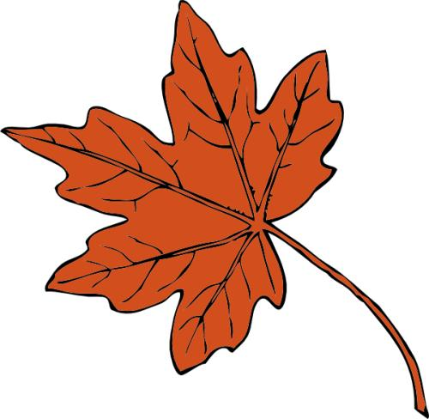走着走着，我们已经到了下一个景点——荷兰花园的“世界之眼”，这里介绍了各国的国花。如：中国是牡丹花，德国是矢车菊，荷兰是郁金香，葡萄牙是雁来红薰衣草。这些花我们大多不认识，真长了不少见识。  
 本来我们想去寻找法国花园，却在途中邂逅了儿童花园，大家改变了初衷，纷纷跑去。刚进入儿童乐园，远远看见一座山，山坡上都是滑草的赛道，很多孩子都坐在山坡上，沿着赛道从高往低滑。我也忍不住了，飞快地跑过去，准备从山底跑向山顶。可是，山有点高，我觉得有点吃力，就抓着旁边的柱子往上爬。爬到山顶，坐在赛道上，往下看有点恐高，还好底下是块草坪。我迫不及待从山上滑下去，赛道很滑，我边滑边用手抓住旁边的柱子，速度越来越快，姿势完全变了形，控制不住自己，直接滑到了沙滩里，鞋子全进沙子了，特别不舒服，我只好脱下鞋子倒沙子。第二次，我吸取了教训，改变姿势，双手抱住头，两腿伸直向下滑，感觉自己就像一只雄鹰从天空俯冲下来，不由自主地尖叫着，还没反应过来，就滑到了底下，用脚先着地，所以避免鞋进沙子。意犹未尽出儿童花园，我们又去了法国花园……

秋也许就藏在五彩的郁金香中，也许藏在沁人心脾的桂花香中，也许藏在黄灿灿的向日葵中，秋还藏在我们的笑脸里……

**（向涵钰）**

“秋姑娘轻轻一吹，大树叶子纷纷从树上飘落，检一片叶子珍藏，秋天永远向我们微笑……”吟着这样美的诗句，我们正行走在前往金坛著名风景——花谷奇缘的路上。

进入园区，映入眼帘的是那五彩缤纷的花儿，那花香气扑鼻使人陶醉。这里不仅花儿很美，景点也很多，玫瑰花园如诗如画，荷兰花园姹紫嫣红，儿童花园充满童趣……在这些风格各异的花园中，最喜欢的当然是儿童乐园；在儿童乐园众多游乐项目中，最喜欢的莫过于射箭了。

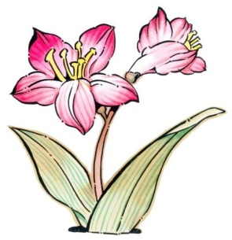我自信满满地拿起一把弓，掂了掂，从旁边拿了一支箭按到弦上。“拉！放手！”我命令自己。于是，第一支箭从我的弦上飞走，飞向目标，我的心仿佛也在箭上，和箭一起飞走了。突然听见‘砰’一声，箭没有射中靶子而是落在了靶子边缘。我有些愕然：“呀，怎么连靶子边都没有挨着呢？”这时我回想起爸爸教我射箭时说的话：刚开始是难射中靶位，因为在拉弓时，初学者的稳定性不够，手会有点抖动。弓固定不直，会向一方倾斜，箭就飞到旁边去了。吸取了之前的经验，我拿出第二支箭，胸有成竹地做好了准备。一、二、三。发！箭离弓的那一刻，我的心怦怦跳个不停，心里暗暗祈祷：“中！中！中！”我用手遮住了眼睛，心如同被小鹿撞了一般。‘8分！’有同学直叫：“什么？8分？是我吗！”我大胆睁开眼睛：“哇，真的是8分！我射中了！”我情不自禁地欢呼起来，继续拉弓搭箭，又是一个7分。我越战越勇，箭在不知不觉中用完了，我还意犹未尽。

秋花秋叶秋水，小桥流水人家，儿童乐园射箭，欢声笑语回家。